Меня зовут Лабещенкова Анна Владимировна. Я работаю учителем в Бахчисарайской школе-интернате для детей с ограниченными возможностями здоровья.
Профессия — педагог – это не только профессия, это призвание. Педагог должен постоянно работать над собой, познавать что – то новое, расширять кругозор, ставить пред собой цели, двигаться к ним, не смотря ни на что, а, достигая, не останавливаться, идти вперед к новым целям. Только тогда он сможет быть интересен и востребован в современном обществе.
Тема, над которой я работаю «Гражданско-патриотическое воспитание подростков с ограниченными возможностями здоровья». Цель, которую я поставила перед собой: формирование чувства любви к Родине, уважения к ее истории, культуре, традициям.
По указанной проблемной теме мной был разработан цикл занятий, классных часов с применением наглядного материала, что играет важную роль в доступности восприятия исторических знаний воспитанниками.
Ни для кого не секрет, что принцип наглядности обучения является одним из важнейших в коррекционной школе. Абстрактное мышление умственно отсталого ребенка слабо развито, поэтому ему необходимо связывать полученные в устной форме знания с образной формой. Чувственные образы способствуют усвоению понятий, знаний, правил, теории. Одним из главных условий обучения детей-олигофренов является именно опора на чувственное познание, на личный опыт. Важнейшей стороной организации чувственного познания и является наглядность обучения.
Поэтому в цикле своих занятий, чтобы материал усваивался лучше, я разработала наглядные пособия.
Приведу несколько примеров использования своих дидактических пособий:
К занятию по теме «Крым – жемчужина России!»:

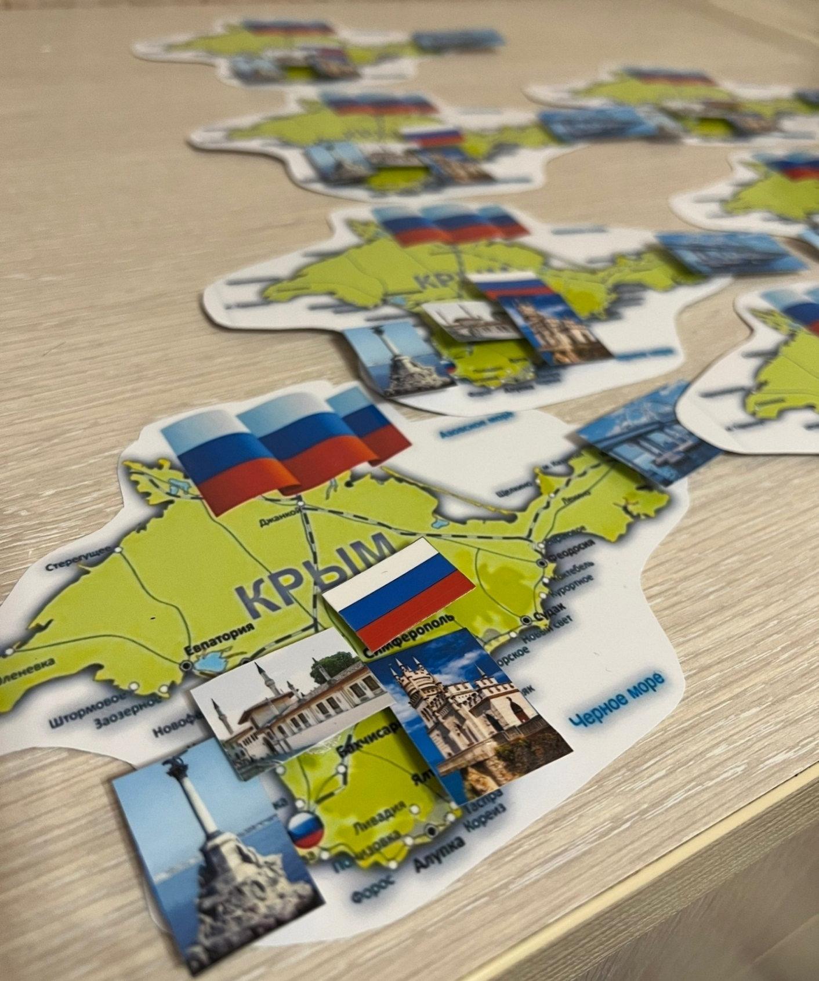
С помощью карт-вставок дети знакомились с достопримечательностями Крыма. Каждый исторический объект крепили к городу (на липучке).
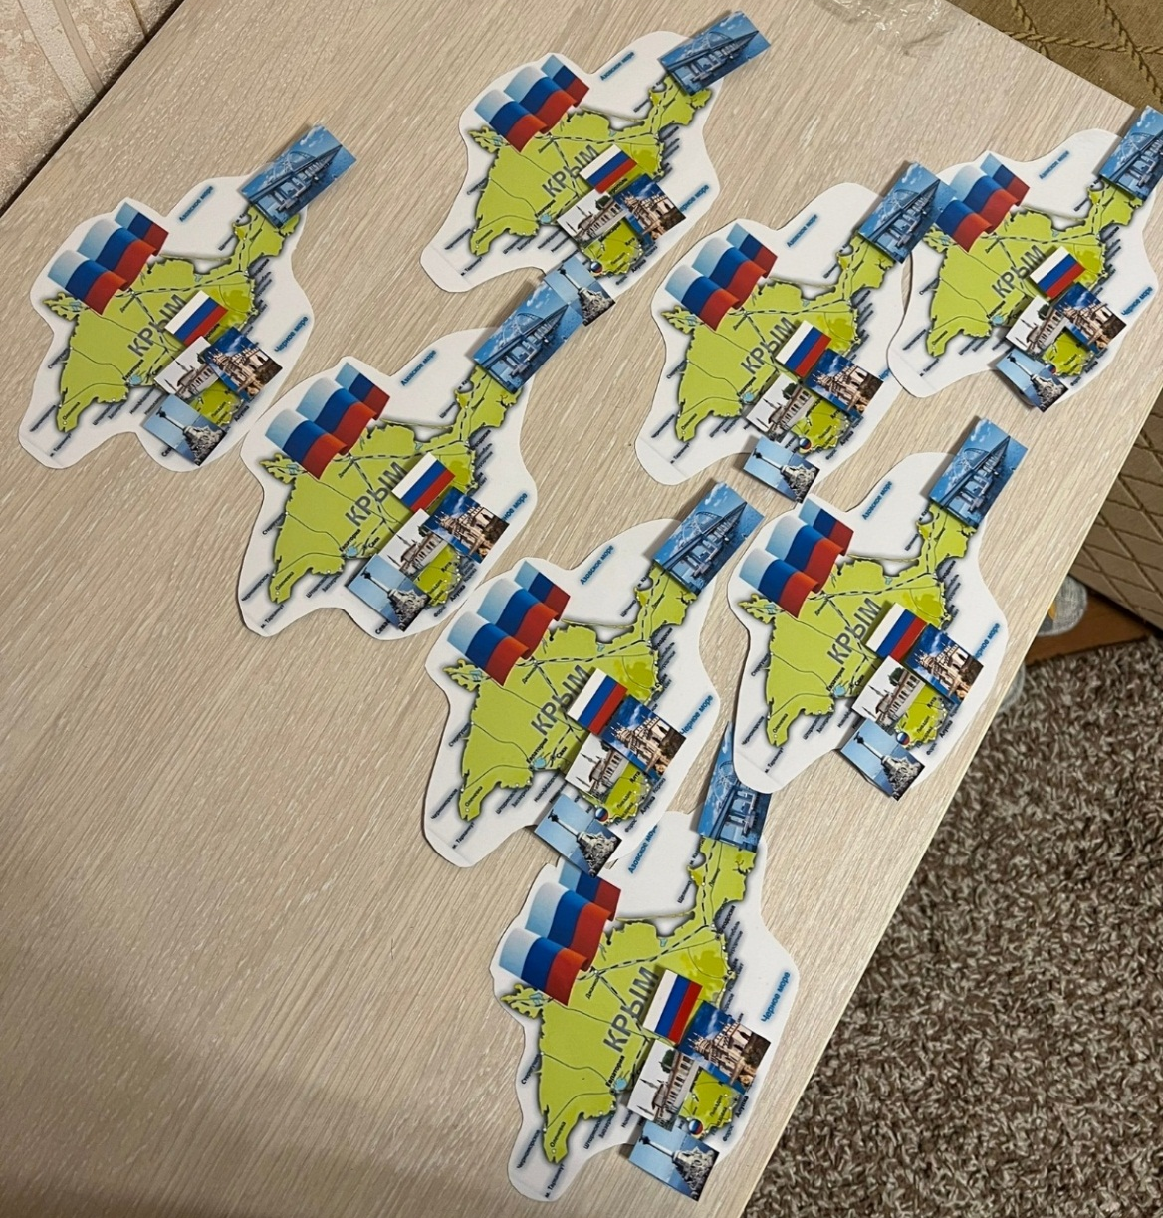
Для рефлексии мной использовалась карта Крыма.
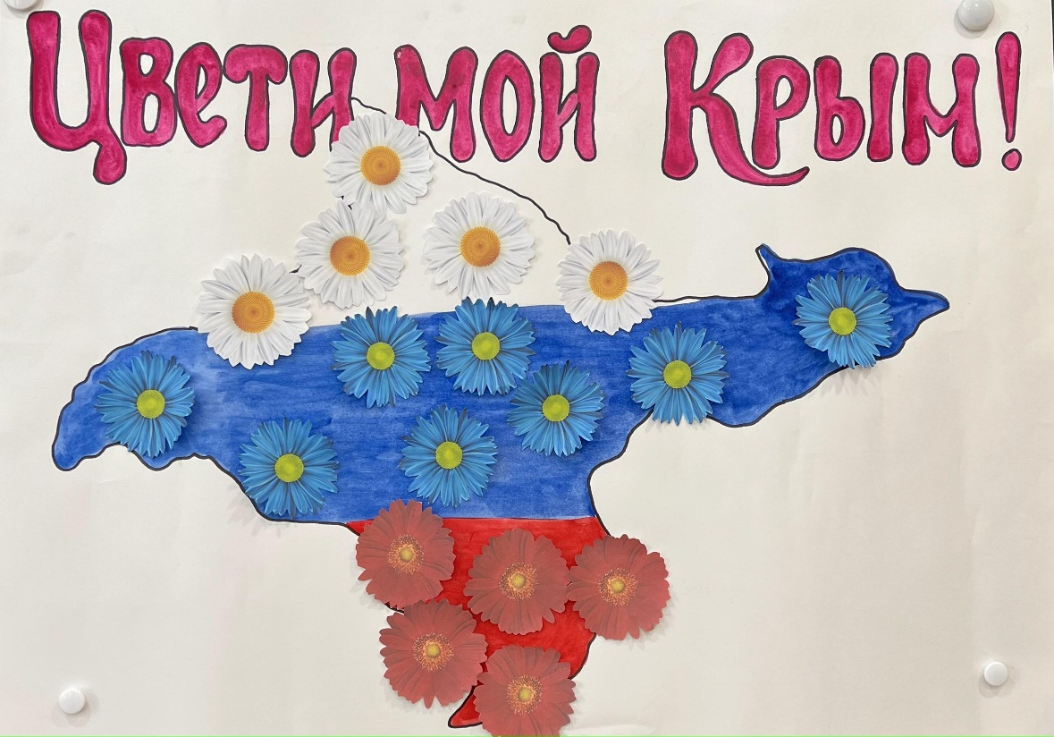
Так же активно творчески использую ИКТ. Разрабатываю игры, в соответствии с темами занятий.
*узнай город по описанию/по достопримечательности
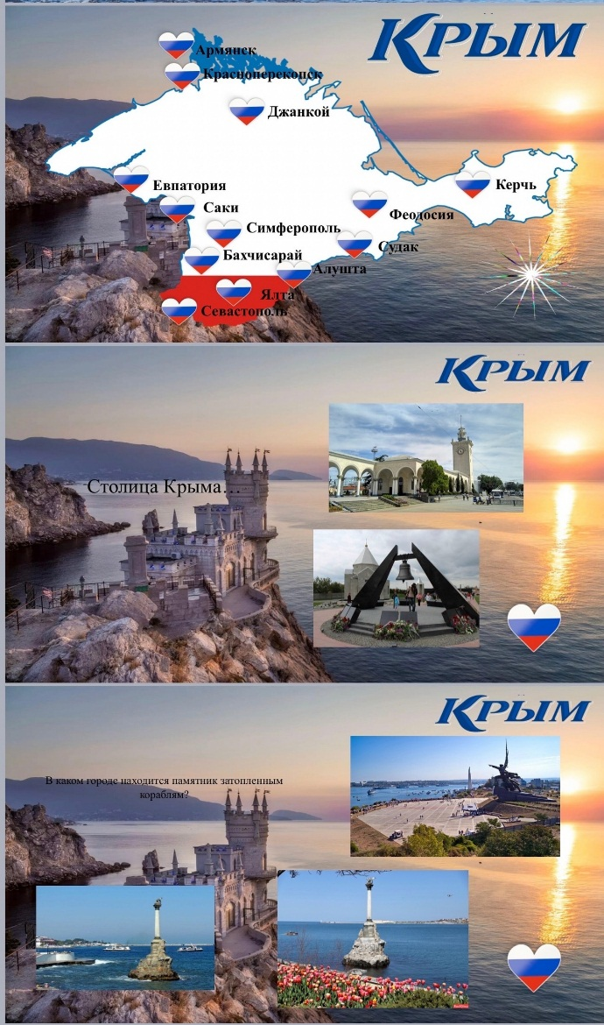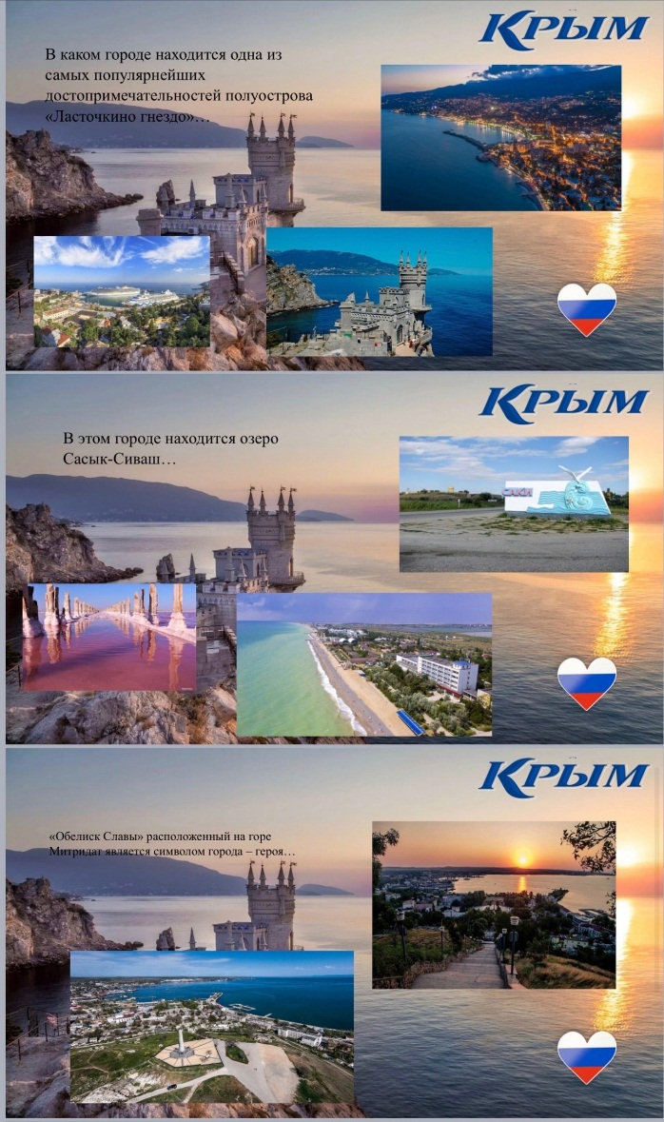
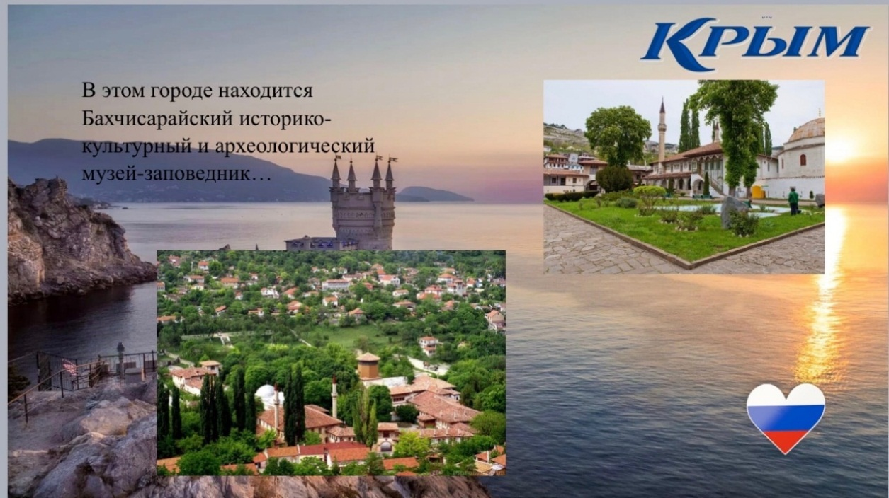
*подбери фото к названию
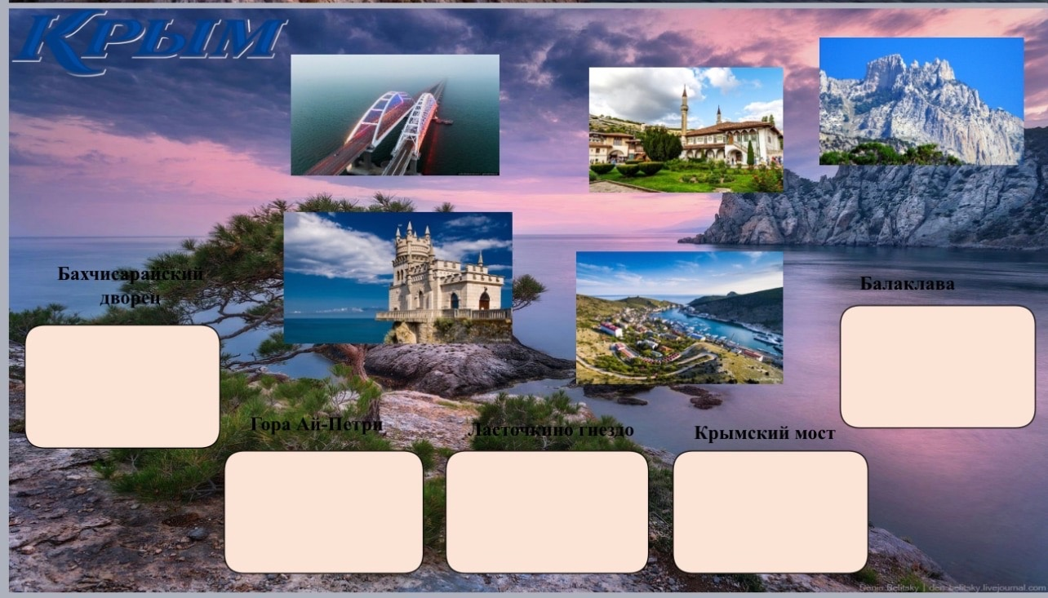
и многое другое…
Дети с удовольствием играют и справляются с моими заданиями, ведь ведущим видом деятельности в их возрасте является – игра. Главное - заинтересовать, и тогда любую тему и материал можно преподнести с легкостью.
Быть педагогом – это призвание. Это значит хотеть и уметь снова, и снова проживать детство с каждым ребенком, видеть мир его глазами, удивляться и познавать вместе с ним, быть рядом, когда воспитанник занят своим делом, и незаменимым, когда ему нужна помощь и поддержка.

